# Arrancar el proyecto

1. Descargar el proyecto del repositorio a la máquina local.
2. Abrir el proyecto en algún editor de código como visual code.
3. Abrir la terminal e instalar los módulos del proyecto con el comando : npm install
4. Levantar el proyecto con el siguiente comando : npm start

# Producto

***Registrar una Compra***

En primer lugar se insertan los ítems de la compra en la base .Generar el Token para acceder a distintos recursos

***Metodo: Post***

***Endpoint:*** <http://localhost:3000/api/compras>

***Body***

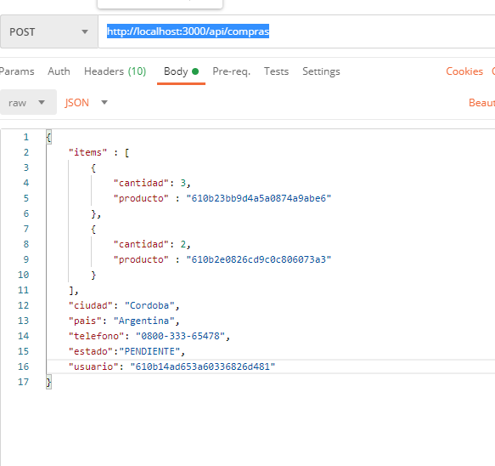

***Respuesta***

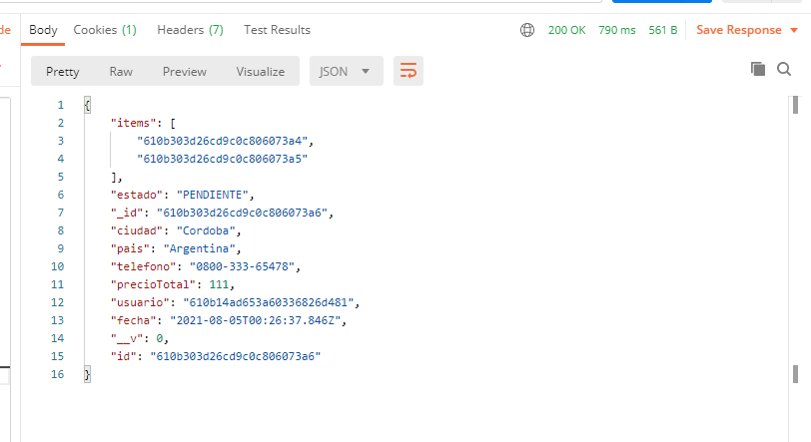

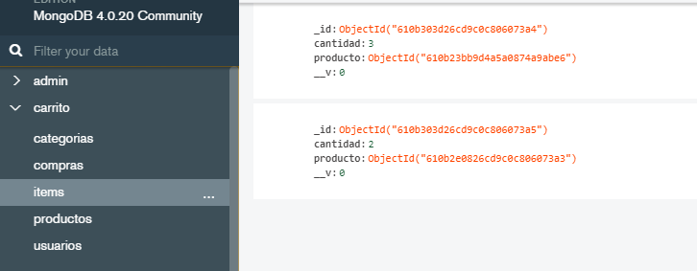

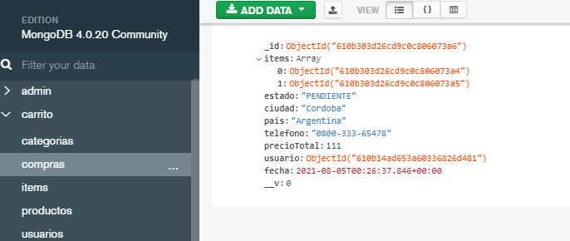

***Listar todas las Compras***

Retorna todas las compras que se hicieron .Generar el Token para acceder a distintos recursos

***Metodo: GET***

***Endpoint:*** <http://localhost:3000/api/compras>

***Respuesta***

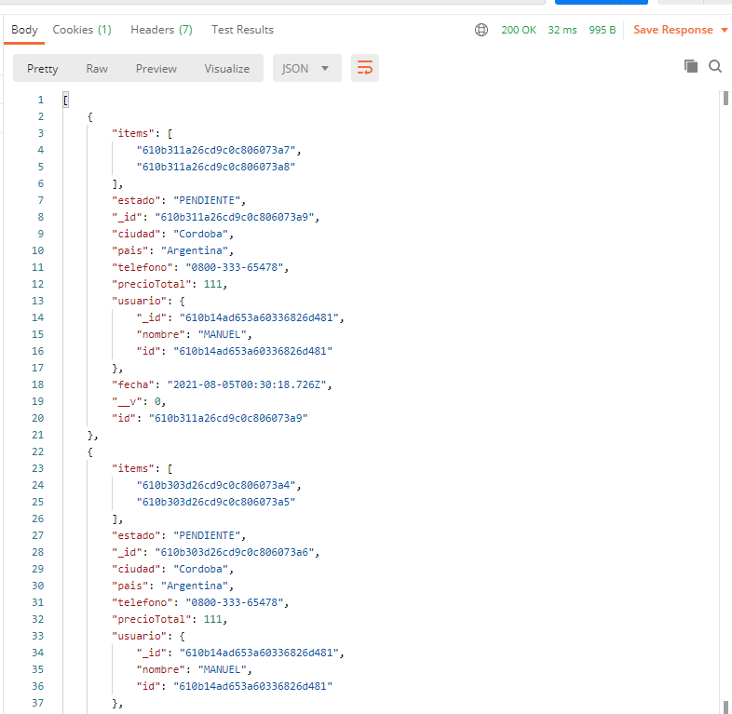

***Cantidad de Compras Realizadas***

Retorna la cantidad de compras que se llevaron a cabo .Generar el Token para acceder a distintos recursos

***Metodo: GET***

***Endpoint:*** <http://localhost:3000/api/compras/get/cantidad>

***Respuesta***

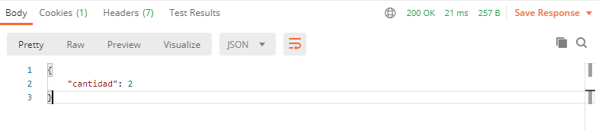

***Buscar una Compra determinada***

Retorna una COMPRA específica .Generar el Token para acceder a distintos recursos

***Metodo: GET***

***Endpoint:*** <http://localhost:3000/api/compras/610b311a26cd9c0c806073a9>

***Respuesta***

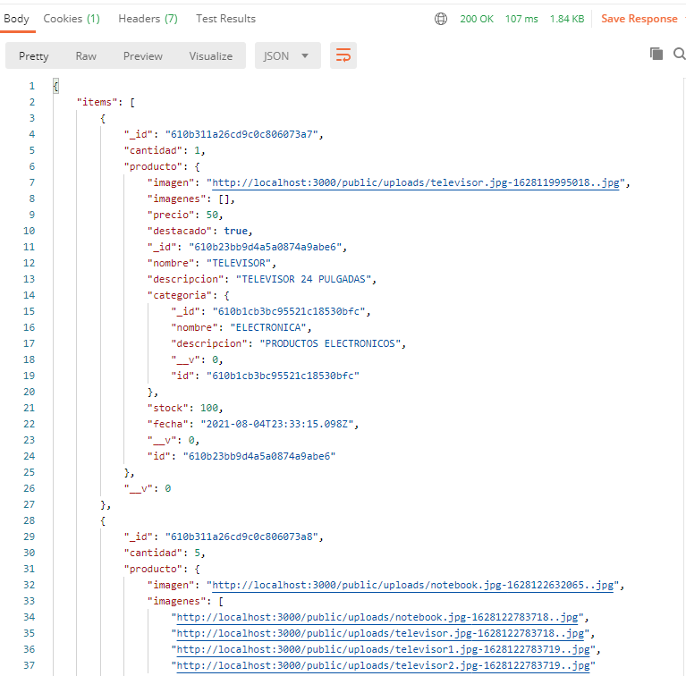

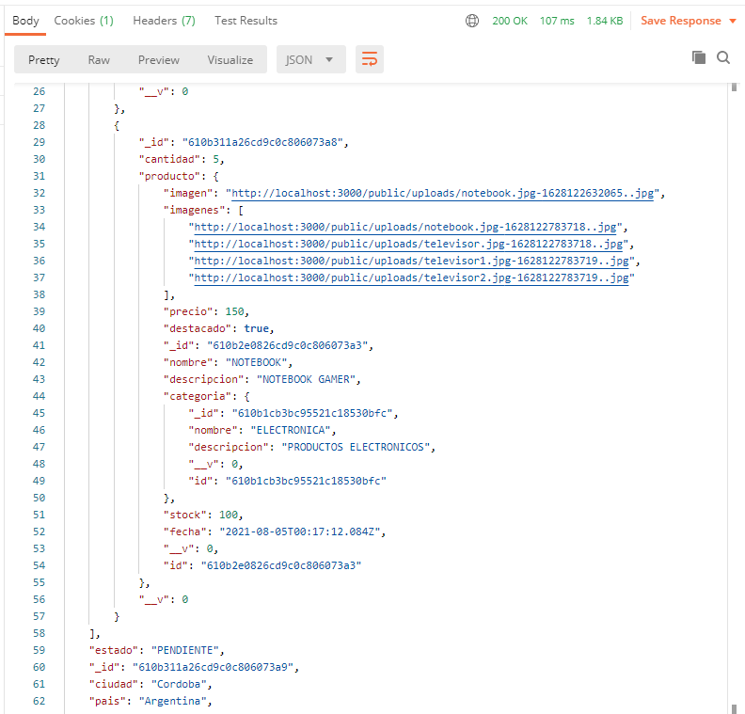

***Listar Compras por Usuario***

Retorna una COMPRA específica según un usuario.Generar el Token para acceder a distintos recursos

***Metodo: GET***

***Endpoint:*** <http://localhost:3000/api/compras/get/usuario/610b14ad653a60336826d481>

***Respuesta***





***Editar Estado Compras***

Retorna una COMPRA específica .Generar el Token para acceder a distintos recursos

***Metodo: PUT***

***Endpoint:*** <http://localhost:3000/api/compras/610b311a26cd9c0c806073a9>

***Body***

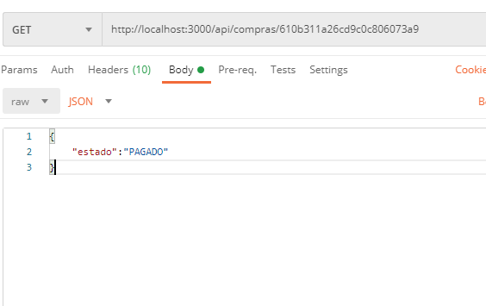

***Respuesta***

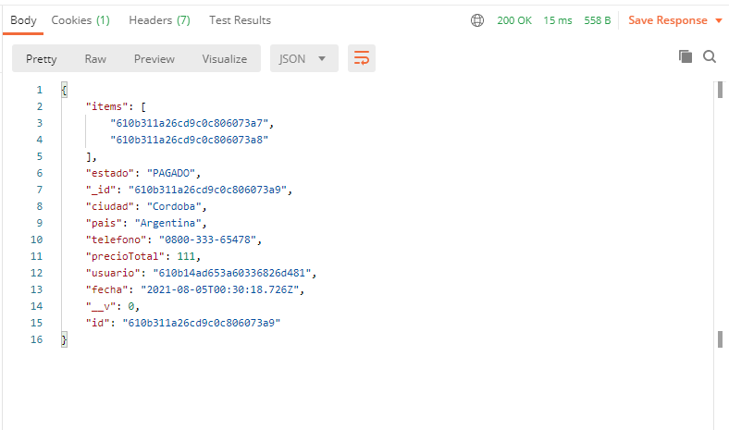

***Eliminar Compras***

Eliminar una COMPRA específica .Generar el Token para acceder a distintos recursos

***Metodo: DELETE***

***Endpoint:*** <http://localhost:3000/api/compras/610b311a26cd9c0c806073a9>

***Respuesta***

